Pressmeddelande
27 januari 2009

Undersökning: Kvinnor föredrar badolja som sällskap i badkaret framför partnern

Hur städas det egentligen i svenska badrum? Hur ofta duschar norrlänningarna? Vad läser skåningarna helst på toaletten? Detta är några av de frågor som Gustavsberg ställt till det svenska folket i en ny undersökning som här presenteras.

Badrumstillverkaren Gustavsberg gjorde under vintern 2008 en undersökning bland svenska folket om inställningen till badrumsstädning, inredning och badrumsvanor.
Undersökningen visar bland annat att 76 procent av kvinnorna föredrar en avslappnande badolja som sällskap i badet istället för sin partner. 8 procent av männen tar hellre med en badanka i badet än sina barn.

Vem städar badrummet?
När det gäller städning av badrummet uppger 87 procent av de svarande kvinnorna att de själva städar badrummet, 49 procent av männen säger samma sak.
Vanligast är att städa badrummet en gång i veckan, 3 procent städar sitt badrum varje dag medan 4 procent gör det mer sällan än varannan vecka.
Ett snabbt sätt att fixa till badrummet när gäster är i antågande är att skruva ur glödlampan och tända levande ljus, men det är bara 1 procent av svenskarna anger att de tar till just den paniklösningen.

Dusch, badkar eller bidé?
Mer än hälften av svenskarna duschar varje dag, men hela 3 procent av norrlänningarna duschar endast en gång i veckan. Generellt duschar de flesta 6-10 minuter. Att bada i badkar regelbundet är ovanligt; hela 38 procent av de svarande badar aldrig, endast 2 procent badar varje dag. Vanligast är att man badar någon enstaka gång i halvåret. Däremot står just badkar högst upp på önskelistan när svenskarna får önska sig en ny produkt till badrummet.

Bidé är något som allt oftare försvinner i badrumsrenoveringar, men 24 procent av de svarande kvinnorna uppger att de antingen har eller skulle vilja ha en bidé.

Irritationsmoment i badrummet
När det kommer till saker som folk irriterar sig på i badrummet placerar sig hår som samlats i avloppet högst på listan (36 procent), därefter kalkavlagringar och tandkrämsstänk på spegeln.15 procent av kvinnorna stör sig på att någon lämnar locket uppfällt, medan endast 4 procent av männen låter sig irriteras av detta.

Läsvanor
När det gäller läsning på toaletten är det en vana som två tredjedelar av männen och 56 procent av kvinnorna ägnar sig åt. Av de tillfrågade skåningarna läser 51 procent helst tidskrifter och veckotidningar på toaletten, medan 12 procent av de svarande i Norra Sverige läser böcker.

Fakta om undersökningen:
Undersökningen är genomförd via Zapera och 1027 svenskar i blandade åldrar deltog.
Resultatet är uppdelat i fem distrikt, som ser ut som följer:
- Norra Sverige: Gävleborgs Län, Västernorrlands Län, Jämtlands Län, Västerbottens Län och Norrbottens Län
- Norra Mellersta Sverige: Dalarnas Län, Västmanlands Län, Örebro Län, Värmlands Län, Uppsala Län, Södermanlands Län
- Södra Mellersta Sverige: Västra Götalands Län, Gotlands Län, Kalmar Län, Kronobergs Län, Jönköpings Lön, Östergötlands Län
- Skåne, Halland, Blekinge
- Stockholm: Stockholms stad och län

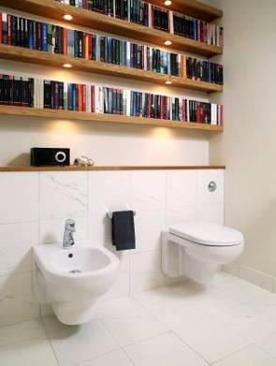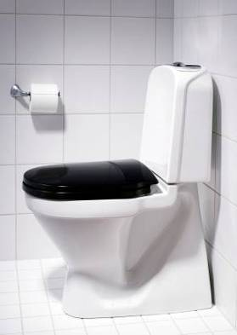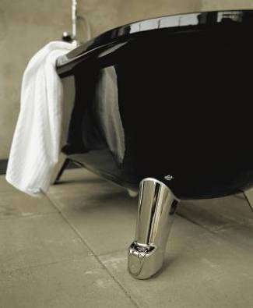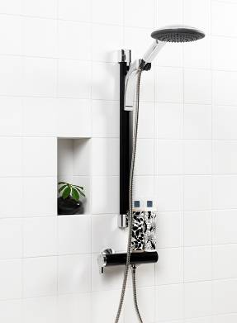

För mer information och bilder var vänlig kontakta:
Kristina Busic, PR & Communications Manager Gustavsberg
Telefon: 076 135 83 62
Email: kristina.busic@gustavsberg.com.

Villeroy & Boch Gustavsberg AB är en av Skandinaviens ledande producenter av badrumsprodukter. I koncernen ingår varumärkena Gustavsberg och Villeroy & Boch, som har fokus på alla produkter inom badrummet, t ex WC, tvättställ, blandare, badrumsmöbler, badkar och massagebadkar. Försäljning av produkterna sker i de nordiska länderna samt i Ryssland, Ukraina, Baltikum och flera exportmarknader. Gustavsbergsgruppen har i dag cirka 550 medarbetare och omsätter över 1,2 miljarder SEK. Företaget är ett helägt dotterbolag till den tyska koncernen Villeroy & Boch AG och tillhör därmed en av Europas största producenter av badrumsinredningar.
Gustavsberg har en lång tradition – porslinstillverkningen startade år 1825 – och företagets kran- och WC-modeller tillverkas i Sverige. Filosofin har sedan starten varit hög kvalitet, god formgivning, tidlös design och innovativa lösningar. Företaget satsar stort på vattenbesparing och miljöarbete. Läs mer på www.gustavsberg.se

